РЕКОМЕНДАЦИИ ПАЦИЕНТУ ПОСЛЕ БАРИАТРИЧЕСКОЙ ОПЕРАЦИИ/ПРОЦЕДУРЫ
ИСТОРИЧЕСКАЯ СПРАВКА. ОПРЕДЕЛЕНИЯ
Бариатрическая или, как ее ещё сейчас называют, метаболическая хирургия, берет свои истоки из 50-х годов прошлого столетия.
Как и любой научно-практической деятельности, бариатрической хирургии свойственны периоды подъёма и разочарований. Так, высокая травматичность и частота осложнений большинства ранее выполняемых бариатрических операций всегда являлись сдерживающим моментом в практическом применении методики. Только внедрение новых технологий способствовало интенсивному развитию данной отрасли.
Именно современные технологии, в частности, эндовидеохирургия и инновации в анестезиологии, позволили выполнять самые сложные вмешательства. В том числе, с относительной безопасностью операции стали применяться и при тяжёлой сопутствующей патологии. Очевидно, что использование современных подходов в ведении таких пациентов продвигает этот раздел хирургии на качественно новый уровень.
В бариатрической практике использование эндовидеохирургических технологий стало применяться позже, чем в общей хирургии, при этом первоначально ожирение являлось противопоказанием к применению лапароскопии. Тем не менее, её повсеместное внедрение способствовало преодолению психологического барьера в использовании метода не только у больных с ожирением, но и у сверхтучных пациентов.
В настоящее время в бариатрической хирургии применяются все современные методики, в том числе, робототехника и 3D-визуализация, а малоинвазивность является методом выбора в этой отрасли.
На сегодняшний день существует более 40 различных видов бариатрических операций, условно разделяемых на 3 группы:
1. Рестриктивные – операции, ограничивающие объём потребляемой пищи (установка внутрижелудочного баллона, регулируемое бандажирование желудка, продольная резекция желудка, гастропликация);
2. Мальабсорбтивные - операции, направленные на уменьшение площади всасывания в кишечнике (еюно-колоношунтирование и еюно-илеошунтирование). В настоящий момент представляют исключительно исторический интерес.
3. Комбинированные - операции, сочетающие в себе оба вышеперечисленных механизма (минигастрошунтирование, желудочное шунтирование по Ру, одноанастомозное билиопанкреатическое шунтирование с выключением двенадцатиперстной кишки и продольной резекцией желудка (SADI-S), билиопанкреатическое шунтирование в модификации Scopinaro, билиопанкреатическое шунтирование с выключением двенадцатиперстной кишки, и др.).
Следует отметить, что в настоящее время билиопанкреатическое шунтирование в модификации Scopinaro практически не выполняется ввиду высокого риска развития мальабсорбтивных нарушений.
ТЕХНИЧЕСКИЕ ОСОБЕННОСТИ ВЫПОЛНЕНИЯ БАРИАТРИЧЕСКИХ ВМЕШАТЕЛЬСТВ
В нашем Центре Хирургического Лечения Ожирения и Метаболических Нарушений все бариатрические операции (при отсутствии индивидуальных противопоказаний) выполняются лапароскопическим доступом (т.е. через проколы кожи живота специальными инструментами - троакарами).

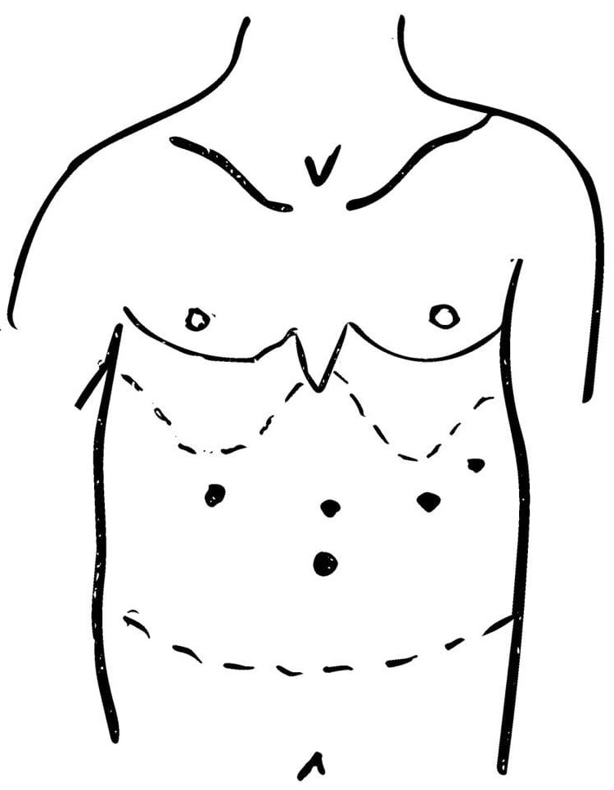
На рисунке слева представлена типичная локализация мест установки троакаров при выполнении бариатрической операции.
Единственной процедурой, выполняемой бескровно, т.е. с отсутствием кожных разрезов, является установка внутрижелудочного баллона.

УСТАНОВКА ВНУТРИЖЕЛУДОЧНОГО БАЛЛОНА (ВЖБ)
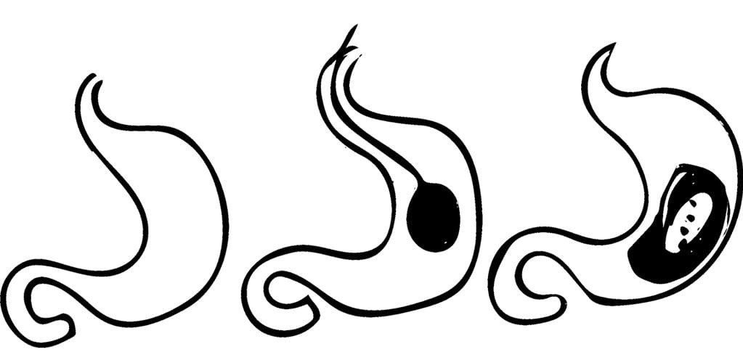

Процедура начинается с орошения горла специальным анестезирующим спреем так, что вы будете ощущать онемение верхних отделов дыхательных путей (анестезирующий эффект спрея предотвратит возникновение неприятных ощущений при проведении эндоскопического аппарата).
ВАЖНО!
Возможно проведение процедуры под внутривенным или эндотрахеальным наркозом с целью достижения максимального комфорта пациента во время манипуляции.
После орошения горла анестезирующим спреем медсестра установит в рот защитный фиксатор, чтобы во время заведения аппарата рот оставался открытым.
Врач проведет осмотр слизистой оболочки пищевода и желудка на предмет отсутствия воспалительных заболеваний (гастрит, язвенная болезнь), а затем баллон будет проведен через пищевод в желудок. Процедура безболезненна и не препятствует дыханию. Для лучшего обзора врачу понадобится немного раздуть желудок воздухом. Это может вызвать у пациента отрыжку воздухом.
После проведения баллона в желудок он (баллон) будет наполнен жидкостью. В конце процедуры врач еще раз убедится в правильности установки баллона.
Средняя продолжительность процедуры: 20-30 минут.
ЛАПАРОСКОПИЧЕСКОЕ РЕГУЛИРУЕМОЕ БАНДАЖИРОВАНТИЕ ЖЕЛУДКА (ЛРБЖ)
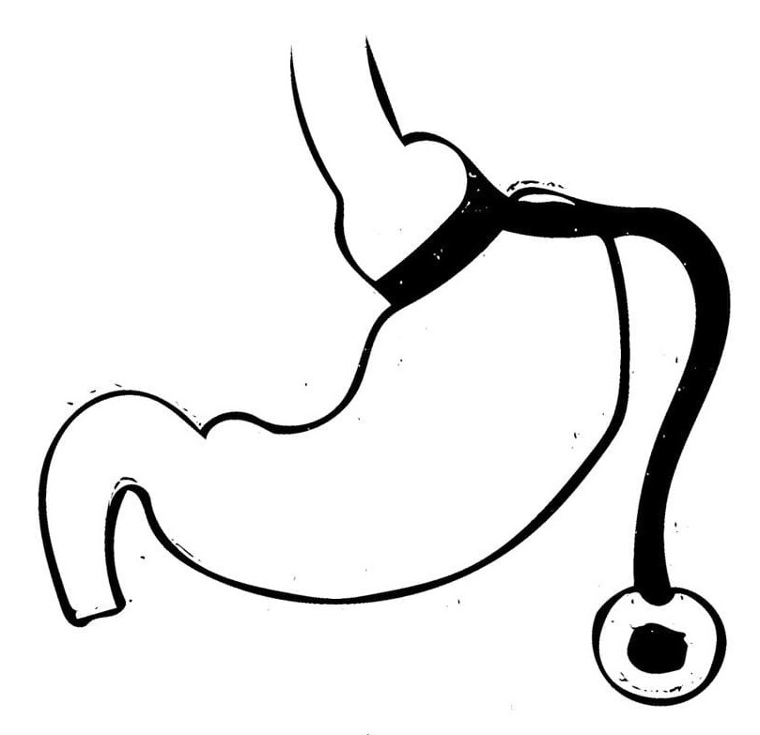
Операция выполняется под общим наркозом и заключается в формировании «тоннеля» по задней стенке желудка и установке через него на верхнюю часть желудка специального силиконового «кольца» - бандажа, которое разделяет желудок на две части (верхнюю -меньшую и нижнюю - большую).
От «кольца» отходит соединительная трубка, соединяющая его с «портом», имплантируемым пациенту под кожу — через него осуществляется регулирование наполнения системы бандажа.
Как правило, операция заканчивается установкой в брюшную полость дренажа (мягкой силиконовой трубки) с целью контроля кровотечения и выведением её через один из кожных проколов на переднюю брюшную стенку. Обычно дренаж удаляется на первые сутки после операции.
Средняя продолжительность операции: 60 минут.
ЛАПАРОСКОПИЧЕСКАЯ ПРОДОЛЬНАЯ РЕЗЕКЦИЯ ЖЕЛУДКА (ЛПРЖ)
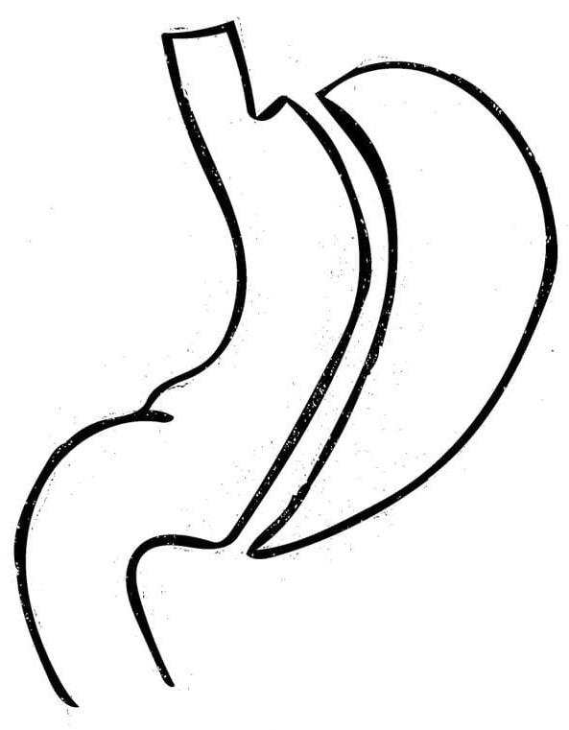
Операция выполняется под общим наркозом и заключается в мобилизации желудка по большой кривизне с последующей его резекцией (частичным удалением) при помощи сшивающего аппарата и формированием «желудочной трубки» объёмом 60-80 мл на ширину специального калибровочного зонда. Линия аппаратного шва желудка дополнительно укрепляется интракорпоральным обвивным швом.
Как правило, операция заканчивается установкой в брюшную полость дренажа (мягкой силиконовой трубки) с целью контроля кровотечения и выведением её через один из кожных проколов на переднюю брюшную стенку. Обычно дренаж удаляется на первые сутки после операции.
Средняя продолжительность операции: 60-90 минут.
ЛАПАРОСКОПИЧЕСКАЯ ГАСТРОПЛИКАЦИЯ
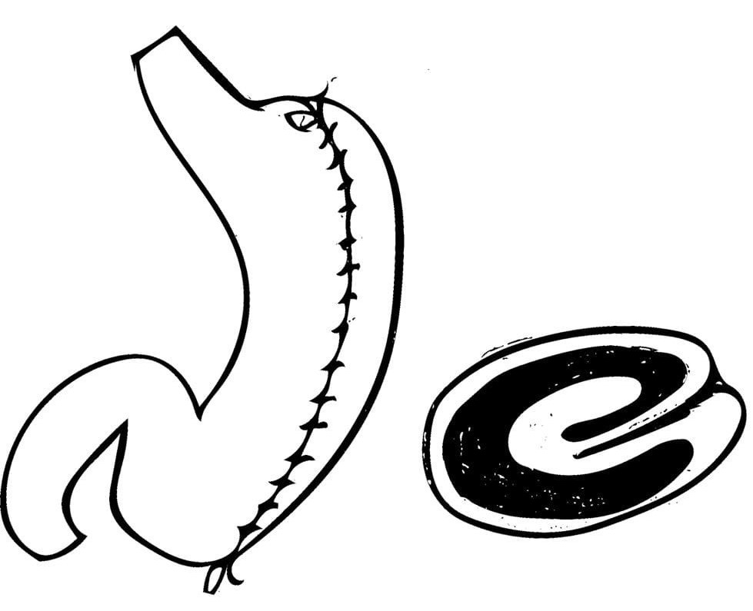
Операция выполняется под общим наркозом и заключается в мобилизации желудка по его большой кривизне с последующим наложением на большую кривизну специальных швов через одинаковые промежутки (около 2 см). После этого выполняется «вворачивание» большой кривизны желудка в его просвет посредством затягивания ранее наложенных швов. Таким образом, из желудка формируется «желудочная трубка» объёмом 80-100 мл.
Как правило, операция заканчивается установкой в брюшную полость дренажа (мягкой силиконовой трубки) с целью контроля кровотечения и выведением её через один из кожных проколов на переднюю брюшную стенку. Обычно дренаж удаляется на первые сутки после операции.
Средняя продолжительность операции: 60-90 минут.
ЛАПАРОСКОПИЧЕСКОЕ ГАСТРОШУНТИРОВАНИЕ С ОДНИМ АНАСТОМОЗОМ, ИЛИ МИНИ-ГАСТРОШУНТИРОВАНИЕ (ЛМГШ)
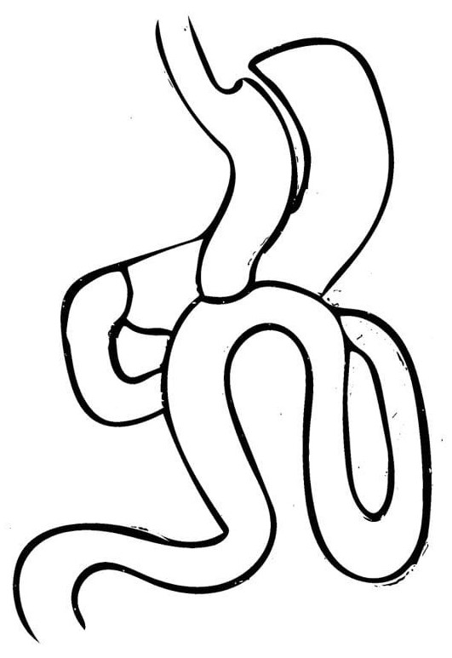

Операция выполняется под общим наркозом и заключается в мобилизации желудка на уровне угла с последующим его неполным пересечением в поперечном направлении на уровне т.н. «вороньей лапки» и далее параллельно малой кривизне к углу Гиса с формированием «маленького желудочка» объёмом 40-60 мл на ширину калибровочного зонда; формировании билиопанкреатической петли (петли, по которой будут проходить только пищеварительные соки, т.е. она будет выключена из процесса всасывания пищи) длиной 150-250 см с наложением интракорпорального гастро-энтероанастомоза.
Как правило, операция заканчивается установкой в брюшную полость дренажа (мягкой силиконовой трубки) с целью контроля кровотечения и выведением её через один из кожных проколов на переднюю брюшную стенку. Обычно дренаж удаляется на первые сутки после операции.
Средняя продолжительность операции: 90-120 минут.
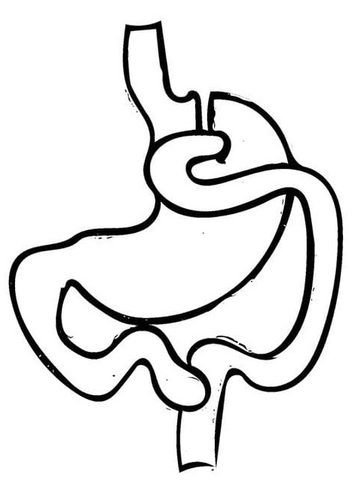
ЛАПАРОСКОПИЧЕСКОЕ ЖЕЛУДОЧНОЕ ШУНТИРОВАНИЕ ПО РУ, ИЛИ КЛАССИЧЕСКОЕ ЖЕЛУДОЧНОЕ ШУНТИРОВАНИЕ (ЛЖШ)

Операция выполняется под общим наркозом и заключается в формировании «маленького желудочка» объёмом 20-40мл вдоль малой кривизны желудка, с последующим формированием алиментарной (петли, по которой будут проходить только питательные вещества) и билиопанкреатической (петли, по которой будут проходить только пищеварительные соки) петель с наложением гастро-энтеро- и энтеро-энтероанастомозов.
Как правило, операция заканчивается установкой в брюшную полость дренажа (мягкой силиконовой трубки) с целью контроля кровотечения и выведением её через один из кожных проколов на переднюю брюшную стенку. Обычно дренаж удаляется на первые сутки после операции.
Средняя продолжительность операции: 100-150 минут.
ЛАПАРОСКОПИЧЕСКАЯ ОПЕРАЦИЯ SADI-SLEEVE ИЛИ ОДНОАНАСТОМОЗНОЕ БИЛИОПАНКРЕАТИЧЕСКОЕ ШУНТИРОВАНИЕ С ВЫКЛЮЧЕНИЕМ ДВЕНАДЦАТИПЕРСТНОЙ КИШКИ С ПРОДОЛЬНОЙ РЕЗЕКЦИЕЙ ЖЕЛУДКА (SADI-S)
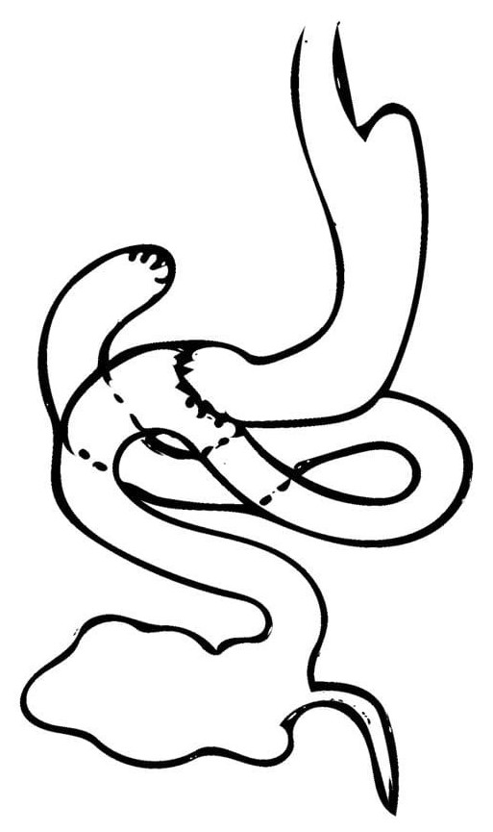
Операция выполняется под общим наркозом и заключается в выполнении продольной (рукавной) резекции желудка вдоль его малой кривизны на ширину специального калибровочного зонда с последующим отсечением желудка от двенадцатиперстной кишки ниже привратника.
После этого выполняется формирование билиопанкреатической (петли, по которой будут проходить только пищеварительные соки) и общей (длиною 250-300 см) петель и наложение единственного гастро-энтероанастомоза.
Как правило, операция заканчивается установкой в брюшную полость дренажа (мягкой силиконовой трубки) с целью контроля кровотечения и выведением её через один из кожных проколов на переднюю брюшную стенку. Обычно дренаж удаляется на первые сутки после операции.
Средняя продолжительность операции: 120-150 минут.
ЛАПАРОСКОПИЧЕСКОЕ БИЛИОПАНКРЕАТИЧЕСКОЕ ШУНТИРОВАНИЕ С ВЫКЛЮЧЕНИЕМ ДВЕНАДЦАТИПЕРСТНОЙ КИШКИ (ЛБПШ)
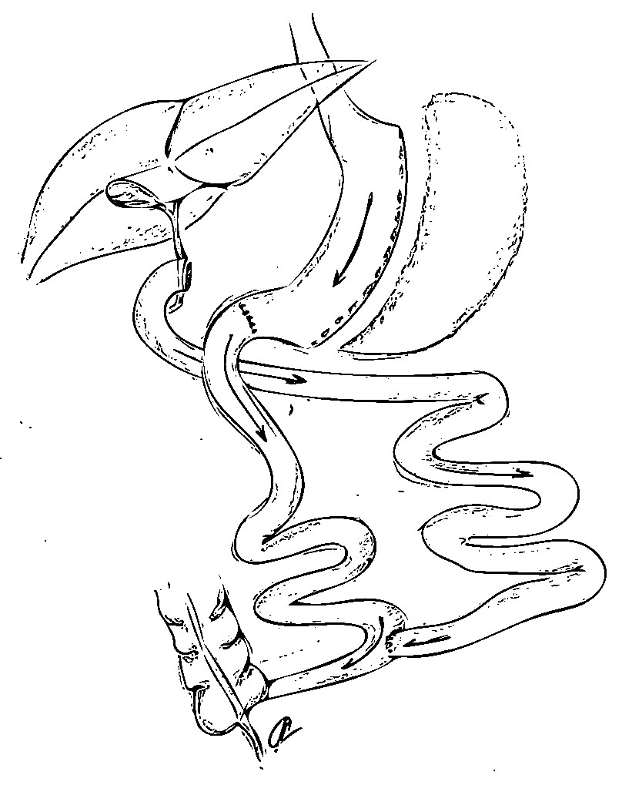
Операция выполняется под общим наркозом и заключается в выполнении продольной (рукавной) резекции желудка вдоль его малой кривизны на ширину специального калибровочного зонда с последующим отсечением желудка от двенадцатиперстной кишки ниже привратника.
После этого выполняется формирование билиопанкреатической (петли, по которой будут проходить только пищеварительные соки), алиментарной (петли, по которой будут проходить только питательные вещества) и общей (длиною 100см) петель c последующим наложением гастро-энтеро- и энтеро-энтероанастомозов.
Как правило, операция заканчивается установкой в брюшную полость дренажа (мягкой силиконовой трубки) с целью контроля кровотечения и выведением её через один из кожных проколов на переднюю брюшную стенку. Обычно дренаж удаляется на первые сутки после операции.
Средняя продолжительность операции: 150-200 минут.
ГЛАВНЫЕ ПОЛОЖЕНИЯ О ЛЮБОЙ БАРИАТРИЧЕСКОЙ ОПЕРАЦИИ/ПРОЦЕДУРЕ
Особенно важными и полностью понятными для Вас должны быть следующие положения о бариатрической операции/процедуре и особенностях послеоперационного периода:
- Данная операция не является косметической и выполняется с целью лечения морбидного (болезненного) ожирения, его осложнений, связанных с ним заболеваний, а также уменьшения риска преждевременной смерти вследствие негативных последствий, связанных с ожирением;
- На передней брюшной стенке (коже живота) останутся постоянные послеоперационные рубцы (вертикальные или горизонтальные). Точные характеристики этих рубцов не могут быть чётко определены до операции в связи с индивидуальными особенностями процессов рубцевания. Подобные косметические дефекты в последующем могут быть устранены путем выполнения пластической операции;
- Операция в большинстве случаев заканчивается установкой силиконовых дренажных трубок в брюшную полость, которые удаляются, как правило, на первые сутки после операции;
- После любой бариатрической операции/процедуры возможно возникновение непереносимости отдельных пищевых продуктов, проявляющееся тошнотой, рвотой, вздутием и спастическими болями в животе. Подобная непереносимость является индивидуальной и предсказать её до операции невозможно;
- В первые месяцы после операции возможно выпадение волос. Данное явление временное и обычно проходит к периоду, соответствующему 12-18 месяцам после выполнения операции;
- Ожидаемое снижение веса, в среднем, составляет
15-20% для ВЖБ, 45-60% для ЛРБЖ, 60-75% для ЛПРЖ, 65-80% для ЛМГШ, 70-85% для ЛЖШ, 75-90% для SADI-S и ЛБПШ от исходного избытка массы тела в течение 18-24 месяцев, однако возможны отклонения от данных значений как в большую, так и в меньшую сторону. Прогнозировать точно окончательную потерю массы тела заранее невозможно;
- Последствием снижения избыточной массы тела может являться образование избыточных кожно-жировых складок на животе, спине, плечах, бёдрах - подобные косметические дефекты могут быть устранены при последующей пластической операции;
- В ряде случаев, особенно при несоблюдении рекомендованных режима питания и физических нагрузок, может наблюдаться умеренное восстановление массы тела спустя 1,5-2 года после операции.
- После любой бариатрической операции/процедуры необходимо специализированное врачебное наблюдение и контроль соответствующих клинических, биохимических и инструментальных показателей через 1, 3, 6, 9, 12, 18 и 24 месяца после операции.
- Чрезвычайно важны первые четыре недели после процедуры. В течение этого периода мы настоятельно рекомендуем вам скрупулезно соблюдать соответствующие диетические рекомендации (подробную информацию вы найдете ниже).
- После ЛЮБОЙ!!! бариатрической операции/процедуры необходим приём:
  - Препарата «Дюспаталин» по 1 таб. 3 раза в день (за 30 минут до еды) в течение 4 недель после операции/процедуры;
  - Препаратов для профилактики венозных тромбоэмболических осложнений после операции:
«Клексан» 0,4 мл
ИЛИ «Фраксипарин» 0,3 мл
- подкожно (в область плеча или живота) ежедневно (в указанной дозировке для каждого препарата) в течение 4 недель (суточная дозировка определяется лечащим врачом);
ПРИ ОТСУТСТВИИ!!! В АПТЕКАХ ИНЪЕКЦИОННЫХ ПРЕПАРАТОВ – ПРИЕМ ТАБЛЕТИРОВАННЫХ:
«Ксарелто» 15мг – по 1таб. 1р/день;
ИЛИ «Эликвис» 5мг – по 1 таб. 1р/день;
ИЛИ «Прадакса» 220мг – по 1капс. 1р/день;
- После рестриктивных вмешательств, к которым относятся:
  - Установка Внутрижелудочного Баллона;
  - Регулируемое Бандажирование Желудка;
  - Продольная резекция желудка;
  - Гастропликация;
Необходим курсовой (продолжительность курса 30 дней, 4 курса в год) приём:
  - Витаминно-минеральных добавок – поливитамины, включающие макро- и микроэлементы (А; D; Е; К; витамины группы В; Фолиевая кислота; Витамин С).
Например, «Центрум» - по 1 таб. 1раз в день;
ИЛИ «Элевит» – по 1 таб. 1 раз в день;
ИЛИ «Opti-Men (Women)» – по 1 таб. 1 раз в день;
  - Отдельный прием Витамина В12 (Цианокобаламин).
1000 мкг внутримышечно - 1 раз в месяц;
ИЛИ 3000 мкг внутримышечно – 1 раз в 6 месяцев;
  - Препаратов железа (сульфат железа в суточной дозировке 320 мг).
Например, «Сорбифер Дурулес» 320 мг - по 1таб. 1раз в день;
ИЛИ «Мальтофер» - по 1 таб. 1 раз в день;
  - Препаратов кальция (в суточной дозировке 1500-1800 мг).
Например, «Кальций-D3 Никомед» 500 мг + 200 МЕ – по 2 таб. 2 раза в день;
ИЛИ «Натекаль D3» 600мг + 400 МЕ – по 1таб. 2 раза в день;
  - Препаратов Витамина D.
«Devisol» 20мкг (800МЕ) – по 1 таб. в сутки;
ИЛИ «Вигантол» по 1-2 капли в сутки;
ИЛИ «Аквадетрим» - 6 капель в сутки;
ИЛИ сироп «Devisol drops» по 3 капли в сутки;
  - Препаратов, обладающих протективным (защитным) действием на слизистую оболочку желудка (ингибиторы протонной помпы в суточной дозировке 40мг).
Например, препарат
«Ультоп» ИЛИ «Разо», ИЛИ «Контролок», ИЛИ «Зульбекс», ИЛИ «Омез», ИЛИ «Омепразол» - 20 мг – по 1 таб. 2 раза в день.
- После комбинированых вмешательств, к которым относятся:
  - Гастрошунтирование с Одним Анастомозом (Мини-гастрошунтирование);
  - Классическое Желудочное Шунтирование по Ру;
  - Одноанастомозное Билиопанкреатическое Шунтирование с Выключением Двенадцатиперстной Кишки и Продольной Резекцией Желудка (SADI-S);
  - Билиопанкреатическое Шунтирование с Выключением Двенадцатиперстной Кишки;
Необходим ПОСТОЯННЫЙ ПОЖИЗНЕННЫЙ приём:
  - Витаминно-минеральных добавок – поливитамины, включающие макро- и микроэлементы (А; D; Е; К; витамины группы В; Фолиевая кислота; Витамин С).
Например, «Центрум» - по 1 таб. 1раз в день;
ИЛИ «Элевит» – по 1 таб. 1 раз в день;
ИЛИ «Opti-Men (Women)» – по 1 таб. 1 раз в день;
  - Отдельный прием Витамина В12 (Цианокобаламин).
1000 мкг внутримышечно - 1 раз в месяц;
ИЛИ 3000 мкг внутримышечно – 1 раз в 6 месяцев;
  - Препаратов железа (сульфат железа в суточной дозировке 320 мг).
Например, «Сорбифер Дурулес» 320 мг - по 1таб. 1раз в день;
ИЛИ «Мальтофер» - по 1 таб. 1 раз в день;
  - Препаратов кальция (в суточной дозировке 1500-1800 мг).
Например, «Кальций-D3 Никомед» 500 мг + 200 МЕ – по 2 таб. 2 раза в день;
ИЛИ «Натекаль D3» 600мг + 400 МЕ – по 1таб. 2 раза в день;
  - Препаратов Витамина D.
«Devisol» 20мкг (800МЕ) – по 1 таб. в сутки;
ИЛИ «Вигантол» по 1-2 капли в сутки;
ИЛИ «Аквадетрим» - 6 капель в сутки;
ИЛИ сироп «Devisol drops» по 3 капли в сутки;
для профилактики возникновения витаминно-минеральных дефицитов.
Необходим курсовой (продолжительность курса 30 дней, 4 курса в год) приём:
  - Препаратов, обладающих протективным (защитным) действием на слизистую оболочку желудка (ингибиторы протонной помпы в суточной дозировке 40мг).
«Ультоп» ИЛИ «Разо», ИЛИ «Контролок», ИЛИ «Зульбекс», ИЛИ «Омез», ИЛИ «Омепразол» - 20 мг – по 1 таб. 2 раза в день.
ВАЖНО!
При возникновении тошноты, дискомфорта в животе (на фоне избыточного приема жидкости или пищи и т.д.) следует принять
Таб. «Церукал» 10мг – 1таб.
и Таб. «Но-шпа» 40мг – 1 таб.
При отсутствии эффекта, появлении рвоты, болей в животе – НЕМЕДЛЕННО связаться с оперирующим хирургом и лечащим врачом!
ДОПОЛНИТЕЛЬНЫЕ ПОЛОЖЕНИЯ О ЛЮБОЙ БАРИАТРИЧЕСКОЙ ОПЕРАЦИИ/ПРОЦЕДУРЕ

- После любой бариатрической операции/процедуры необходимо регулярное наблюдение у специалиста – хирурга и терапевта:
  - Один раз в три месяца в течение первого года;
  - Один раз в шесть месяцев в течение второго года;
  - Далее – ежегодно, в соответствии с датой проведенной операции.
- В сроки через 1, 3, 6, 12 месяцев после операции необходим соответствующий лабораторный контроль:
  - Клинический анализ крови;
  - Биохимический анализ крови (Аланинаминотрансфераза (АЛТ), Аспартатаминотрансфераза (АСТ), Билирубин (общий, прямой, непрямой), Амилаза, Креатинин, Мочевина, Общий белок, Альбумин, Глюкоза, Инсулин, С-пептид, HbA1с, Кальций (общий, ионизированный), Паратиреоидный гормон, Железо, Ферритин, Общая железосвязывающая способность (ОЖСС), Латентная железосвязывающая способность (ЖСС), Витамин В12, Фолиевая кислота);
  - Липидограмма (липопротеины очень низкой плотности (ЛПОНП), липопротеины низкой плотности (ЛПНП), липопротеины высокой плотности (ЛПВП), Триглицериды, Коэффициент атерогенности);
  - Общий анализ мочи;
- Все полученные результаты обследования в ОБЯЗАТЕЛЬНОМ порядке прислать на почту bariatricx@yandex.ru или
bariatricx-msk@yandex.ru (или в «WhatsApp», «Telegram», «Instagram») оперирующему хирургу и лечащему врачу для консультации, своевременного выявления возможных дефицитных состояний и их немедленной коррекции.
- В период интенсивного снижения массы тела (в течение 24 месяцев после операции) беременность противопоказана. В последующем беременность возможна, но необходимы предварительная консультация оперирующего хирурга, наблюдение со стороны специалистов эндокринолога-диетолога и гинеколога, и ежедневный приём препаратов фолиевой кислоты.
- После любой бариатрической операции/процедуры возможно возникновение побочных эффектов, связанных с недостаточным потреблением питательных веществ (белка, минералов, витаминов): слабость, повышенная утомляемость, анемия (снижение гемоглобина крови), гиповитаминозы, деминерализация костной ткани. Это может наблюдаться, в том числе, когда пациент отказывается принимать необходимые пищевые добавки или употребляет их в недостаточном количестве, либо потребляет недостаточное количество белка с пищей.
- В течение первых месяцев после любой бариатрической операции/процедуры может наблюдаться диарея, - жидкий стул с частотой 3-5 раз в день – как правило, нормализуется самостоятельно по прошествии 1 месяца после операци, либо требует соответствующей коррекции диеты и терапии.
- После комбинированных вмешательств (подробную классификацию бариатрических операций см. на стр. 2) при употреблении высококалорийных молочных продуктов и сладостей возможно возникновение демпинг - синдрома, проявляющегося слабостью, потливостью, учащённым сердцебиением, тошнотой, дрожью – данные симптомы устраняются коррекцией режима питания.
- При быстром употреблении пищи, приводящем к переполнению «маленького желудочка», а также при употреблении недостаточно пережёванной или грубоволокнистой пищи, могут возникать тошнота и рвота – данные симптомы устраняются коррекцией режима питания.
- ВАЖНО!
  - При повторяющихся эпизодах тошноты и рвоты в течение 1 суток необходимо немедленно связаться с оперирующим хирургом и обсудить с ним своё состояние.
  - В случае возникновения необходимости приёма НПВС (обезболивающих препаратов) - например, по назначению невролога (при болях в пояснице, шейном отделе позвоночника и т.д.) к которым относятся: Анальгин, Аспирин, Кетанов, Кеторол, Нурофен, Диклофенак, Парацетомол, Целебрекс, Нимесил и пр. – обязательно самостоятельно начинать приём препаратов, обладающих протективным (защитным) действием на слизистую оболочку желудка (ингибиторы протонной помпы в суточной дозировке 40мг). Например, препарат «Ультоп» или «Разо», или «Контролок», или «Зульбекс», или «Омез», или «Омепразол» 20 мг – по 1 таб. 2 раза в день – на весь период приема НПВС + 4 недели после их отмены.
ГЛАВНЫЕ ПОЛОЖЕНИЯ ОБ ОПЕРАЦИИ ЛАПАРОСКОПИЧЕСКОЕ РЕГУЛИРУЕМОЕ БАНДАЖИРОВАНИЕ ЖЕЛУДКА (ЛРБЖ)
- На протяжении первого месяца после выполнения ЛРБЖ «кольцо» для уменьшения объема желудка не "уселось" окончательно и пока еще свободно облегает стенки желудка. Если в этот период вы съедите большой кусок хлеба или проглотите слишком твердую пищу, это может вызвать рвоту или затруднить прохождение пищи.
- Кроме того, существует опасность расширения «маленького желудочка» - так называют часть желудка, расположенную над кольцом. Расширение «маленького желудочка» может привести к вытягиванию стенки желудка из нижней части вверх, сквозь кольцо. Этот процесс, называемый "проскальзыванием", может потребовать новой операции. Поэтому вам следует прилагать максимальные усилия для того, чтобы избежать возникновения данного осложнения и тщательно следовать приведенным ниже рекомендациям по соблюдению режима питания.
- Особенно важно есть исключительно жидкую пищу в течение первой недели и пищу, измельченную в виде пюре, в течение второй недели.
- Примерно через четыре недели после процедуры стенка желудка в области установки кольца должна полностью восстановиться – окончательно уйдет реактивное воспаление. На данном этапе кольцо должно окончательно закрепиться на месте в той степени, которая позволяет произвести первую регулировку (заполнение) системы. Не следует покидать клинику после регулировки кольца, если вы не попробовали немного поесть и попить - следует убедиться в том, что у вас нет проблем с глотанием.
- После заполнения системы размер и объём потребляемой пищи значительно уменьшатся. Именно поэтому особенно важно есть медленно, тщательно пережевывая пищу, и выпивать достаточное количество жидкости.
- При возникновении каких-либо проблем с пищеварением необходимо на определенное время вернуться к диете первого этапа. В принципе, вы должны пробовать есть в обычном режиме, насколько это возможно, (как это делают все члены семьи), но в меньших количествах.
- С четвертой по восьмую неделю после данной операции ваш вес может снизиться незначительно. Это связано с тем, что надувание кольца происходит постепенно, шаг за шагом. К этому следует относиться как к начальному этапу подлинного снижения веса.
СИТУАЦИИ, ПРИ ВОЗНИКНОВЕНИИ КОТОРЫХ СЛЕДУЕТ НЕМЕДЛЕННО СВЯЗАТЬСЯ С ОПЕРИРУЮЩИМ ХИРУРГОМ И ЛЕЧАЩИМ ВРАЧОМ
- Постоянное ощущение тошноты
- Регулярно повторяющиеся эпизоды рвоты после приёма пищи
- Ощущение дискомфорта и/или боли в животе, сопровождающиеся слабостью, повышением температуры тела, ознобом
- Эпизоды резкого снижения артериального давления, сопровождающиеся слабостью, головокружением, потерей сознания
- Рвота содержимым по типу «кофейной гущи» и/или чёрный стул
- Регулярный черный или жидкий стул, или стул особо неприятного запаха
- Внезапные боли в животе, сопровождающиеся рвотой
- Ощущение боли и/или жжения в области послеоперационных ран, покраснение вокруг раны, выделение мутного (гнойного) содержимого из ран
- Другие нетипичные проблемы
КОНТАКТНАЯ ИНФОРМАЦИЯ
При возникновении необходимости Вы, в любое время суток!!!, можете связаться с оперировавшими Вас хирургами – Юрий Алексеем Викторовичем, Ахметовым Азатом Данисовичем, Мицинской Александрой Игоревной, Мицинским Михаилом Алексеевичем по телефонам:
- Юрий Алексей Викторович 8 (916) 646-16-99
- Мицинская Александра Игоревна 8 (967) 346-73-26
- Ахметов Азат Данисович 8 (911) 212-70-82
- Мицинский Михаил Алексеевич 8 (906) 249-28-48
По электронной почте:
- bariatricx@yandex.ru
- bariatricx-msk@yandex.ru
Всю необходимую дополнительную информацию вы можете получить на:
Официальных сайтах:
- www.bariatricx.com
- www.bariatricx-msk.com
Официальной группе ВКОНТАКТЕ:
- www.vk.com/bariatricx
Официальном YouTube-канале:
- www.youtube.com/surgerychannel
Инстаграм-аккаунтах наших специалистов:
- @dr.mitsinskaya
- @doc_akhmetov
- @dr.mitsinskii
ГЛАВНАЯ КОНЦЕПЦИЯ ПИТАНИЯ ПОСЛЕ БАРИАТРИЧЕСКОЙ ОПЕРАЦИИ/ПРОЦЕДУРЫ

- Первые 2 недели: жидкости (негазированная вода, компоты из сухофруктов, бульон (из куриной грудки), молоко нежирное и т.д.
ВАЖНО!
Пить маленькими глотками (не превышающими одной чайной ложки за раз, с интервалом 5-10 минут) в суточной дозе минимум 1,5 литра в сутки
- К концу первых двух недель жидкая пища должна быть «кефироподобной» (в рацион можно ввести кисломолочные продукты – кефир, ряженка, йогурт)
- Следующие две недели: пища «пюреобразная», однократный приём пищи не должен превышать 3-5 чайных ложек за раз, частота приёмов пищи - 5-8 раз в день. Жидкости пить маленькими глотками не менее 1,5 литра в сутки
- К концу первого месяца после операции: пищу жевать (предварительно не измельчать) однократный приём начиная от 30 до 50 мл с частотой 5-6 приёмов пищи в день
- Дальнейшая коррекция питания с помощью диетолога (минимум 100 грамм белка в сутки, объём однократного приёма пищи не более 50 мл).
ДИЕТА НА ПРОТЯЖЕНИИ ПЕРВОГО МЕСЯЦА ПОСЛЕ БАРИАТРИЧЕСКОЙ ОПЕРАЦИИ/ПРОЦЕДУРЫ.

1-й день после операции:
- Чай и вода (комнатной температуры):
- Следует пить понемногу и маленькими глотками
- Питье должно быть контролируемым и медленным
- Не следует пить более 2-х маленьких глотков за один раз
- Следует пить только чай или минеральную воду без газа, или другой прозрачный напиток
- В течение 24 часов следует выпить не менее 1,5 литров жидкости
2-6-й дни после операции:
- Жидкости
- Следует пить маленькими глотками
- Питье должно быть контролируемым и медленным
- Не следует пить более 2-х маленьких глотков за один раз
- Суточное количество жидкости не должно быть менее 1,5 литров
- Пища
- Чай
- Цикорий
- Можно употреблять различные свежевыжатые (не магазинные!!!) овощные соки (томатный, морковный и др.)
- Молоко низкой жирности и бульон (куриный, из индейки)
- Возможен прием протеиновых коктейлей (отдавать предпочтение изоляту, гидролизату (20 г белка)
- От кофе следует воздержаться на 2 недели после операции, далее – предпочтительно употреблять кофе с молоком
7-13 дни после операции:
- Пища, измельченная в виде жидкого пюре:
- На данном этапе уже можно есть овощи и мясо, измельченные в виде жидкого пюре (приготовленные в блендере)
- Разовый прием не должен превышать трёх чайных ложек
- Следует есть медленно и тщательно пережевывать пищу
- Каждый раз следует глотать не более одной чайной ложки
- Следует сконцентрироваться на принятии пищи и в процессе еды не заниматься никакими другими делами
- Жидкости:
- Следует пить понемногу и маленькими глотками
- Питье должно быть контролируемым и медленным
- Не следует пить более 20 мл за один раз
- Следует пить за 5-15 минут до начала приема пищи, а после еды подождать час, прежде чем вновь начать прием жидкости
- Не следует пить в процессе еды
- Суммарный объём потребляемой жидкости в сутки должен составлять не менее 2 литров
14-27 дни после операции:
- Мягкая пюреобразная пища:
- Следует продолжать измельчать все виды мяса кроме блюд из молотого мяса
- Можно есть рыбу, не измельчая ее в блендере. Это касается всех видов рыбы. Тунец должен быть в масле, а не в воде! Без костей!
- Таким же образом (в виде пюре) можно попробовать есть курятину, индейку
- Следует есть медленно и тщательно пережевывать пищу, лучше чайной ложкой
- В течение 2 месяцев после операции НЕ следует употреблять твердое, жесткое мясо (говядина, свинина), жирную пищу (в том числе, жирную рыбу, селедку, икру), орехи, отруби, кожуру от фруктов и овощей, хурму!
- Жидкости:
- Следует пить понемногу и маленькими глотками
- Питье должно быть контролируемым и медленным
- Не следует пить более 30 мл за один раз
- Каждый раз следует глотать не более одной чайной ложки
- Следует сконцентрироваться на принятии пищи и в процессе еды не заниматься никакими другими делами
- Следует пить, главным образом, между приемами пищи, а не в течение трапезы. Таким образом, вы сможете избежать переполнения желудка
- Следует выпивать не менее двух литров жидкости в день
РАЦИОН НА ЧЕТЫРНАДЦАТЫЙ – ДВАДЦАТЬ ПЕРВЫЙ ДНИ ПОСЛЕ БАРИАТРИЧЕСКОЙ ОПЕРАЦИИ/ПРОЦЕДУРЫ
Главные правила:
- Однократный прием не более 3-х чайных ложек.
- Пить (дробно !!!) по 1-2 маленьких глотка.
Завтрак и общее меню на утро:
- Напитки
- 50 мл чая или кофе
- 50 мл молока низкой жирности
- 50 мл фруктового или овощного сока
- Хлебобулочные изделия
- 1 кусочек серого хлеба
- 1 порция обезжиренного сливочного сыра или 20 грамм меда
- Основное блюдо
- 1 перепелиное яйцо
- Или 30 грамм хлопьев, измельченных до состояния пюре (без зерен, орехов или сухофруктов)
Промежуточный прием пищи:
- 50 грамм обезжиренного йогурта с натуральным вкусом
- Или 50 грамм фруктового йогурта
- Или 50 мл молока низкой жирности
- Или 50 мл фруктового или овощного сока без сахара
Десерты:
- 50 грамм обезжиренного йогурта с натуральным вкусом
- Или 50 грамм фруктового йогурта
- Или 1 пудинг (различных вкусов)
- Или 1 порция мягких фруктов или фруктов, измельчённых до состояния пюре (вареных)
- Или 50 мл молочного коктейля
- Или 1 шарик мороженого «сорбе»
Меню на обед и ужин:
День 14:
- Обед
- 50 мл супа (мясного, куриного)
- 1 кусочек баранины, измельченный до состояния пюре
- 2 ложки ризотто
- 1 помидор без кожуры на гриле
- десерт из списка
- Ужин
- 50 мл супа (мясного, куриного)
- 50 грамм спагетти с соусом болоньезе
- 1 помидор без кожуры на гриле
- десерт из списка
День 15:
- Обед
- 50 мл супа с сырной корочкой или томатного супа
- 50 грамм филе жареной рыбы
- 2 ложки картофельного пюре
- 2 ложки брокколи, сваренной в воде и измельченной до состояния пюре
- десерт из списка
- Ужин
- 50 мл бульона
- 50 грамм (4 кусочка) колбасы
- 1 вареная картофелина
- 2 ложки зеленого салата
- десерт из списка
День 16:
- Обед
- 50 мл бульона
- 50 грамм запеченной на гриле рыбы
- 1 вареная картофелина
- немного зеленого салата с соусом
- десерт из списка
- Ужин
- 50 мл супа со шпинатом с сырной корочкой
- 50 грамм телятины, порезанной на кусочки, в соусе
- брокколи с сыром
- 2 ложки картофельного пюре
- 2 ложки клубничного крема
День 17:
- Обед
- 50 мл мясного супа
- 2 ложки телятины, измельченной до состояния пюре
- 3 ложки картофельного пюре
- зеленый салат с соусом
- десерт из списка
- Ужин
- 50 мл бульона
- 2 маленьких кусочка обезжиренного сыра
- 1 кусочек серого или белого хлеба
- немного овощного салата (помидоры, огурцы) с соусом
День 18:
- Обед
- 50 мл супа со шпинатом и сыром
- 1 кусок телятины, измельченной до состояния пюре
- 1 вареная картофелина
- 2 ложки салата из вареной свеклы
- десерт из списка
- Ужин
- 50 мл бульона
- 2 кусочка копченого лосося
- 1 картофелина, запеченная в кожуре и поданная без кожуры
- немного зеленого салата "хаса" с соусом
- десерт из списка
День 19:
- Обед
- 50 мл бульона
- 2 ложки курятины, измельченной до состояния пюре
- 2 ложки мягкого вареного риса
- немного овощного салата
- десерт из списка
- Ужин
- 50 мл супа со шпинатом и сыром
- 50 грамм макаронных изделий, запеченных с сыром
- 2 ложки салата из помидоров
- десерт из списка
День 20:
- Обед
- 50 мл супа с огурцами и сыром
- 2 ложки телятины, измельченной до состояния пюре
- 2 ложки картофельного пюре
- 2 ложки морковного пюре
- десерт из списка
- Ужин
- 50 мл бульона
- 2 ложки салата с тунцом и солеными овощами, порезанными на маленькие
кубики
- 1 кусочек серого хлеба
- 1 пудинг со вкусом лесных ягод
День 21:
- Обед
- 50 мл бульона
- 50 грамм камбалы
- 1 вареная картофелина
- 2 ложки вареных помидоров
- десерт из списка
- Ужин
- 50 мл супа
- 1 пирожное из мягких фруктов
- 50 мл кофе или чая
- 50 мл молока низкой или средней жирности
- 50 мл йогурта с натуральным вкусом
ГЛАВНЫЕ ПОЛОЖЕНИЯ ДИЕТЫ ПО ПРОШЕСТВИИ ОДНОГО МЕСЯЦА ПОСЛЕ ЛЮБОЙ БАРИАТРИЧЕСКОЙ ОПЕРАЦИИ/ПРОЦЕДУРЫ
- После строгой диеты (на протяжении первого месяца после операции) следует постепенно вернуться к нормальной (привычной) структуре питания, но не в тех количествах, которые вы потребляли ранее!
- Вы обязаны не выходить за пределы тех объемов пищи, к которым привыкли в течение четырех последних недель (30-40 мл за раз).
- Важно есть медленно и тщательно пережевывать пищу.
- На данном этапе можно попробовать есть мясо кусочками. Мясо следует измельчить или разрезать его на маленькие кусочки, а затем тщательно разжевать. Можно начать с телятины или курятины, поскольку они легче жуются.
- Можно попробовать есть овощи, содержащие большее количество клетчатки. Вместе с тем, следует по-прежнему воздерживаться от употребления в пищу спаржи, листьев шпината, цветной капусты, брокколи со стеблем, зеленых бобов, лука порея и капусты.
- Следует избегать чрезмерно сладкой пищи, слишком острых блюд, слишком кислой, слишком жирной, слишком горячей или слишком холодной пищи.
- Как только вы почувствуете, что желудок заполнился (или съели 30 мл) следует прекратить есть, даже если часть пищи осталась на тарелке.
- Следует изучить свои привычки питания. Рекомендуем вам наслаждаться пищей и сконцентрироваться на процессе еды, а не на ее объеме.
- Можно попробовать есть фрукты, разрезанные на маленькие кусочки.
- Следует тщательно пережевывать пищу в течение значительно большего времени, чем то, к которому вы привыкли до операции.
- Следует уменьшить количество приемов пищи в течение всего дня и остановиться на 4-5 разовом питании - лучше придерживаться постоянного времени приема пищи.
- Следует выпивать достаточное количество низкокалорийных напитков и воды (по крайней мере, не менее 2 литров в день).
  - ОБРАТИТЕ ВНИМАНИЕ: напитки, содержащие большое количество калорий (содержащие сахар, спирт), а также газированные напитки могут воспрепятствовать снижению веса и даже привести к его росту. Поэтому их следует избегать.
- ПОМНИТЕ: Слабость или головокружение обычно вызываются недостаточным потреблением жидкости.
  - Если вы чувствуете слабость, необходимо что-нибудь выпить (желательно бульон, поскольку умеренное количество соли в супе поможет организму сохранять жидкость).
- При появлении каких-либо проблем с пищеварением необходимо на определенное время вернуться к диете первого месяца после операции.
- Все лекарственные препараты, назначенные вам, необходимо принимать в полном соответствии с рекомендациями: это поможет вам избежать ненужных проблем. Как правило, уже через 2 дня после операции вы можете принимать все ранее назначенные вам препараты, однако прежде необходимо получить консультацию оперирующего хирурга/лечащего врача по этому вопросу.
- Вы должны проконсультироваться с хирургом относительно возможности измельчения или замены лекарств, которые вы принимаете постоянно, в период первых дней после операции.
- Полезный совет: если лекарственный препарат "застрял" после проглатывания, то растворите в воде две чайные ложки порошка для выпечки и выпейте их. Порошок для выпечки способствует более быстрому растворению лекарства.
- Не следует принимать слабительное на базе зерен, семян или веществ, увеличивающихся в объеме. В случае необходимости, вы должны проконсультироваться с оперирующим хирургом в отношении приема слабительных препаратов, разрешенных после операции.
- В случае возникновения тошноты, рвоты или других проблем с пищеварением (ощущение дискомфорта или боли в животе) после приема пищи подумайте, не нарушили ли вы следующие правила:
- Не ели ли вы слишком быстро?
- Тщательно ли вы пережёвывали пищу?
- Не съели ли вы слишком много?
- Не было ли чрезмерным то количество пищи, которое вы взяли в рот при каждом укусе или использовании вилки или ложки?
- Употребляли ли вы жидкости в процессе принятия пищи?
- Не пили ли вы слишком быстро после приёма пищи?
- Не ложились ли вы отдыхать слишком быстро после приёма пищи?
- Если в течение ближайших часов пища и жидкость все равно не проходят, следует немедленно обратиться к оперирующему хирургу/лечащему врачу.
ПРОДУКТЫ, УПОТРЕБЛЕНИЯ КОТОРЫХ НЕОБХОДИМО ИЗБЕГАТЬ
- Запрещено употреблять в пищу высококалорийные продукты, например:
- Мороженое
- Сладкие газированные напитки
- Фруктовые соки, содержащие большое количество сахара
- Пироги
- Шоколад и шоколадный пудинг (возможно употребление горького шоколада – 70-85% по 1 дольке в 3-4 дня)
- Продукты, содержащие большое количество сахара или сливок
- Густые соусы
- Бисквиты, батончики, крекеры, ореховую пасту и т.д.
- Алкогольные напитки вне зависимости от процентного содержания этанола
ТРАПЕЗА В РЕСТОРАНЕ
- Рекомендуется отказаться от первого блюда или съесть только его часть.
- В большинстве ресторанов можно заказать уменьшенную порцию главного блюда, даже если она не указана в меню – спросите об этом официанта.
- Вы можете понемногу "отъесть" от порций ваших товарищей по столу - тогда трапеза станет более разнообразной несмотря на то, что вы заказали только одно блюдо.
- Рекомендуется употребить умеренное количество жидкости перед приёмом пищи. В процессе еды следует потреблять лишь небольшое количество жидкости.
РЕКОМЕНДАЦИИ ПО РАЗЛИЧНЫМ ВИДАМ ПРОДУКТОВ
Ниже приведен ряд рекомендаций, касающихся отдельных овощей, фруктов, мяса и иных продуктов, приготовление, пережёвывание и употребление в пищу которых требуют особых мер предосторожности.
- Овощи:
  - Спаржа. Представляет трудность для пережёвывания. Желательно разрезать ее на кусочки перед употреблением.
  - Бобовые. Трудно прожевать одним куском. Содержат длинные волокна - необходимо тщательно пережевать.
  - Капуста. Богата клетчаткой. Следует тщательно пережевывать и употреблять в пищу небольшими частями.
  - Цветная капуста. Стебли трудно пережёвывать – необходимо потратить достаточное количество времени.
  - Зеленый салат. Следует пережевывать медленно, есть небольшими частями.
  - Листья шпината. Богаты клетчаткой. Следует тщательно пережевывать и есть небольшими частями.
  - Лук-порей. Очень труден для пережёвывания, следует проявлять осторожность.
  - Грибы. Шляпки легко проглатываются целиком, ножка трудно пережёвывается - необходимо потратить достаточное количество времени.
- Фрукты:
  - Бананы. Следует есть маленькими кусочками и
хорошо пережёвывать. Помните, что они высококалорийны.
  - Орехи. Следует не глотать их целиком, а тщательно разжевать.
- Рыба:
  - Рыбное филе хорошего приготовления (на гриле или в духовке), как правило, мягкое и легко жуется. Не следует проглатывать большие куски рыбы – требуется тщательно её прожевать.
- Мясо:
  - Ни в коем случае нельзя употреблять в пищу недоваренное или сырое мясо - оно плохо жуется, а большие куски могут
легко застревать. Оптимальным вариантом прожарки является средний.
  - Если вы употребляете в пищу мясо рогатого скота, то необходимо прожевать его с максимальной тщательностью.
- Хлебобулочные изделия:
  - Хлеб из цельной муки следует тщательно пережёвывать.
  - Белый хлеб – употребления его в пищу лучше избегать.
ОБЩЕНИЕ С ДРУГИМИ БАРИАТРИЧЕСКИМИ ПАЦИЕНТАМИ
Логично предположить, что вы встретите других пациентов, которым была выполнена аналогичная или другая бариатрическая операция/процедура.
Не удивляйтесь тому, что они снижают избыточную массу тела быстрее вас. Скорость похудения зависит от большого количества факторов, среди которых:
- исходная масса тела и исходный избыток веса;
- пол;
- возраст;
- предшествующие занятия спортом;
- скорость обмена веществ, зависящая от мышечной массы;
- и многие другие.
ВАЖНО: Вы не должны жалеть времени и сил для ухода за собой, поскольку интенсивное снижение веса приводит к обезвоживанию кожи. Не реже двух-трёх раз в неделю рекомендуется пользоваться высококачественным увлажняющим кремом для тела и лица, пока кожа не восстановится.

ВНОВЬ ПРОЧИТАЙТЕ ОСНОВНЫЕ ПРИНЦИПЫ ПИТАНИЯ!!!
ПОМНИТЕ, ЧТО УСПЕХ В ВАШИХ РУКАХ!!!

